1 需要调整的

* 1. Personal Page

课程列表的课程封面图片没有自适应 slider的大小

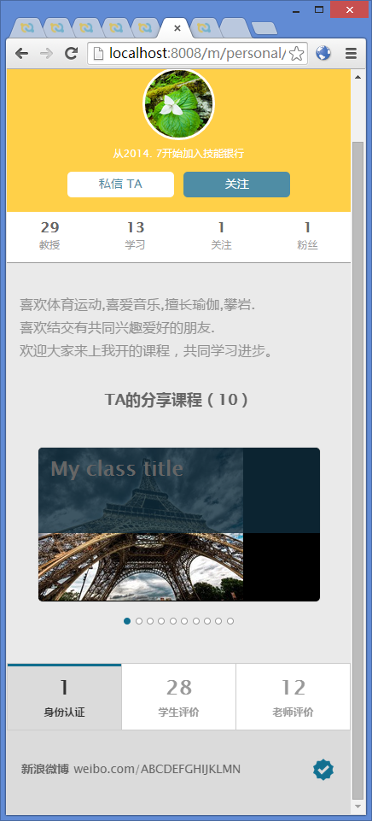

* 1. 弹窗

麻烦添加一个css class, border 为1px红色

检验input 输入的内容格式错误时，可以加这个class

(手机号码格式不对，日期没选择等…)

PS:日期控件可否设置可选择的范围，设个min属性， 比如今天之后的日期？

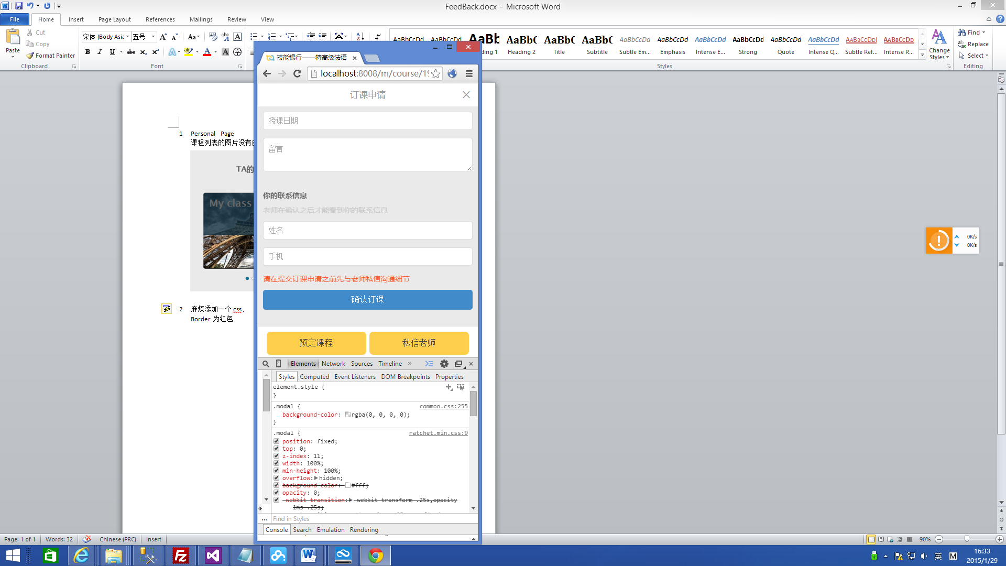

* 1. 数据提交结果消息框

异步提交后，1 关闭当前弹窗 2 提交数据 3 显示保存结果

2 目前缺失的功能

* 1. 获得坐标的功能
  2. 需要完善除获得课程列表页外其他的API调用

eg注册页面 倒计时和发送短信的功能，订课，发私信， 关注， 点赞…